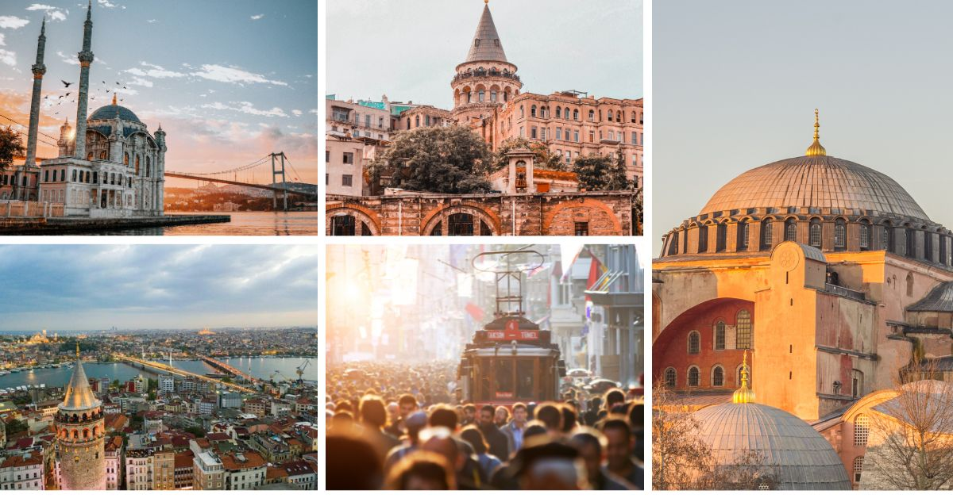
KΩΝΣΤΑΝΤΙΝΟΥΠΟΛΗ – ΒΟΣΠΟΡΟΣ – ΠΡΙΓΚΗΠΟΝΗΣΑ
Κωνσταντινούπολη αλλιώς η «Πόλη των Πόλεων». Ατμοσφαιρική από τη μία, με ένα μυστηριώδες πέπλο Ιστορίας, ακουσμάτων και γεύσεων, αλλά με σύγχρονο χαρακτήρα που εξελίσσεται με ταχείς ρυθμούς από την άλλη. Ο μοναδικός συνδυασμός του ευρωπαικού και του ασιατικού στοιχείου,είναι που την κάνει γοητευτική. Ιστορική, μοντέρνα, παραδοσιακή – είναι πολλές πόλεις σε μία!
ΑΝΑΧΩΡΗΣΕΙΣ ΜΕ ΤΗΝ AEGEAN AIRLINES 5 ΗΜΕΡΕΣ: 07/10, 13/11, 25/11, 16/12

Μαζί θα ανακαλύψουμε σε 4 γεμάτες ημέρες ξεναγήσεων & δώρο 2 γεύματα:
- Το γραφικό Ορτάκιοϊ με την καταπληκτική θέα πάνω στις όχθες του Βοσπορού
- Ολοήμερη εκδρομή στην αρχοντική Πρίγκηπο με γεύμα και τη Χάλκη με την ξακουστή Θεολογική Σχολή και την Ιερά Μονή της Αγίας Τριάδας στο λόφο της Ελπίδας
- Ξενάγηση παλιάς πόλης Αγία Σοφία, Μπλέ Τζαμί, Βυζαντινό Ιππόδρομο, Βυζαντινό Υδραγωγείο) με γεύμα!
- Κρουαζιέρα στον χιλιοτραγουδισμένο Βόσπορο
- Επίσκεψη στο Οικουμενικό Πατριαρχείο, στην Παναγία την Μπαλουκλιώτισσα και στην Παναγία των Βλαχερνών.
- Επίσκεψη στη Μονή της Χώρας: Ένα κόσμημα της ύστερης βυζαντινής τέχνης στην Κωνσταντινούπολη
- Βραδινή διασκέδαση με παραδοσιακούς χορούς (προαιρετικά)
- Αμέτρητες ευκαιρίες έξυπνων αγορών στην Σκεπαστή Αγορά

1η ΗΜΕΡΑ: AΘΗΝΑ – ΚΩΝΣΤΑΝΤΙΝΟΥΠΟΛΗ:
Καντίκιοϊ – Aρχαία Χαλκηδόνα – Αγία Ευφημία
Αναχώρηση από το Ελ. Βενιζέλος. Άφιξη στην Κωνσταντινούπολη (ασιατική πλευρά), συνάντηση με τον τοπικό Ελληνόφωνο συνοδό/ξεναγό μας. Παίρνoντας τον παραλιακό δρόμο μια εκπληκτική διαδρομή ξεδιπλώνεται μπροστά μας. Η ώρα είναι ιδανική για πέρασμα με λεωφορείο από τον δρόμο της Βαγδάτης και μετά περίπατο στα γραφικά στενά του Καντίκιοϊ, της Αρχαίας Χαλκηδόνας, στην αγορά μπαχαρικών –λαχανικών – παραδοσιακών προϊόντων με τα χίλια χρώματα, στην εκκλησία που έγινε η Οικουμενική Σύνοδος για τον Μονοφυσιτισμό και έγινε το θαύμα της Αγίας Ευφημίας. Αμέσως μετά θα επιβιβαστούμε στο καραβάκι με προορισμό την ευρωπαϊκή πλευρά της Κωνσταντινούπολης, διασχίζοντας τις δύο Ηπείρους από την Ασία στην Ευρώπη!!! Μεταφορά στο ξενοδοχείο μας. Τακτοποίηση τα δωμάτια και διανυκτέρευση.

2η ΗΜΕΡΑ: ΚΩΝΣΤΑΝΤΙΝΟΥΠΟΛΗ:
Ελεύθερη ημέρα
Πρόγευμα και ημέρα ελεύθερη. Σήμερα μπορείτε να περιηγηθείτε στο Ορτάκιοϊ και το Yıldız Park (πάρκο του αστεριού). Σε έναν από τους πιο όμορφους και καταπράσινους κήπους της Κωνσταντινούπολης, μακριά από τη φασαρία της πόλης, μπορείτε να απολαύσετε τούρκικο τσάι σε ένα από τα παραδοσιακά κιόσκια με θέα στον Βόσπορο. Θα εξερευνήσετε τα στενά με τα υπαίθρια παζάρια και θα δοκιμάσετε το διάσημο kumpir (γεμιστή πατάτα) στην πλατεία. Την επίσκεψή σας θα απογειώσει η βόλτα στην παραλία, θαυμάζοντας το Τζαμί του Ορτάκιοϊ με φόντο τη Γέφυρα του Βοσπόρου. Διανυκτέρευση.

3η ΗΜΕΡΑ: ΚΩΝΣΤΑΝΤΙΝΟΥΠΟΛΗ:
Ξενάγηση Παλιάς Πόλης (Αγία Σοφία, Μπλέ Τζαμί, Βυζαντινό Ιππόδρομο, Βυζαντινό Υδραγωγείο) – Σκεπαστή Αγορά – Κρουαζιέρα στο Βόσπορο – Γεύμα σε τοπικό εστιατόριο
Πρόγευμα και ξεκινάμε την περιπατητική ξεναγηση στην περιοχή του Πέρα. Κατηφορίζουμε για την κρουαζιέρα στο Βόσπορο. Aμέσως μετά αναχώρηση για ξενάγηση στα πιο σημαντικά αξιοθέατα της Πόλης. Θα ξεκινήσουμε την ξενασηση στην Παλιά Πόλη από το μεγαλύτερο μνημείο του ελληνισμού και της χριστιανοσύνης, την Αγία Σοφία. Στη συνέχεια θα επισκεφτούμε τον Βυζαντινό Ιππόδρομο, το θρυλικό Μπλε Τζαμί (Σουλτάναχμετ) και τη Βασιλική Στέρνα του Ιουστινιανού. Μετά την ξενάγηση, γεύμα σε τοπικό εστιατόριο, για να δοκιμάσουμε το δημοφιλές φαγητό που ψήνεται σε πέτρινο φούρνο και σε σκεύη από πηλό, προσφέροντας μια εξαιρετική παρουσίαση που σερβίρεται στο τραπέζι σας. Ο συνδυασμός της φωτιάς, του πέτρινου φούρνου και του κεραμιδιού απογειώνει τη γεύση του φαγητού. H ημέρα μας θα κλείσει με την επίσκεψή μας στην εκπληκτική Σκεπαστή Αγορά (Καπαλί Τσαρσί) με τα 5.000 μαγαζιά για να κάνετε τις αγορές σας. Επιστροφή στο ξενοδοχείο και διανυκτέρευση.

4η ΗΜΕΡΑ: ΚΩΝΣΤΑΝΤΙΝΟΥΠΟΛΗ:
Ξενάγηση Ντολμά Μπαχτσέ – Πριγκηπόνησα (Χάλκη – Πρίγκηπο) – Γεύμα στην Πρίγκηπο
Μετά το πρόγευμα αναχώρηση για ξενάγηση στο περίφημο ανάκτορο Ντολμά Μπαχτσέ. Αμέσως μετά από το Καμπατάς θα επιβιβαστούμε σε πλοίο για να επισκεφθούμε τα Πριγκηπόνησα. Η πρώτη στάση μας θα γίνει στη Χάλκη με την περίφημη Θεολογική Σχολή και την Ιερά Μονή της Αγίας Τριάδας στο λόφο της Ελπίδας. Στη συνέχεια θα επισκεφθούμε την Πρίγκηπο. Γεύμα σε τοπικό παραλιακό εστιατόριο. Επιστροφή στην πόλη στο ξενοδοχείο μας. Για το βράδυ σας προτείνουμε διασκέδαση σε παραδοσιακό νυχτερινό κέντρο με ζωντανή ορχήστρα και παραδοσιακούς χορούς της κοιλιάς (oriental). Διανυκτέρευση.

5η ΗΜΕΡΑ: ΚΩΝΣΤΑΝΤΙΝΟΥΠΟΛΗ – ΑΘΗΝΑ:
Πατριαρχείο – Παναγία Βλαχερνών – Μπαλουκλί – Μονή της Χώρας
Μετά το πρόγευμα επίσκεψη στο Οικουμενικό Πατριαρχείο στο Φανάρι, την Παναγία των Βλαχερνών, το Μπαλουκλί (Μονή Ζωοδόχου Πηγής) που συνδέεται με τους θρύλους για τα μισοτηγανισμένα ψάρια και την άλωση της Πόλης. Έπειτα, θα επισκεφθούμε τη μονή της Χώρας. Η Μονή της Χώρας είναι ένα από τα σημαντικότερα βυζαντινά μνημεία της Κωνσταντινούπολης. Φημίζεται για τα εξαιρετικά της ψηφιδωτά και τις τοιχογραφίες, που αποτελούν αριστουργήματα της ύστερης βυζαντινής τέχνης και απεικονίζουν σκηνές από τη ζωή του Χριστού και της Παναγίας. Σήμερα είναι γνωστή ως Καριγιέ Τζαμί και έχει αλλάξει κατά καιρούς χρήση, από μοναστήρι σε μουσείο και στη συνέχεια σε τζαμί. Στη συνέχεια, μεταφορά στο αεροδρόμιο για την πτήση της επιστροφής μας στην Αθήνα.
Ταξιδεύουμε με ασφάλεια!
Το πακέτο μας περιλαμβάνει ταξιδιωτική ασφάλιση με καλύψεις για: νοσηλεία, ιατροφαρμακευτική περίθαλψη, αποζημίωση από ακύρωση ταξιδιού κ.ά.
ΚΩΝ/ΠΟΛΗ ΑΕΡ.  ΤΙΜΗ ΚΑΤ’ ΑΤΟΜΟ: |  | 5 ΜΕΡΕΣ
 |  | ΔΙΚΛΙΝΟ | ΜΟΝΟΚ.
REVIA SQUARE 4* (Ταξίμ) |  | 585€ | 780€
TITANIC CITY TAKSIM 4*sup. |  | 665€ | 905€
 | RADISSON BLU PERA 5*  με θέα στον Κεράτιο κόλπο! | 885€ | 1305€
MARMARA TAKSIM 5*  Θέα πόλης |  | 935€ | 1375€
 | ΦΟΡΟΙ ΑΕΡΟΔΡΟΜΙΩΝ | 165€ | 165€
Σημειώσεις:
- Όλα τα ξενοδοχεία μας βρίσκονται στην περιοχή της Taksim για να μπορείτε να χαρείτε τα ψώνια σας στην Istiklal και την βόλτα σας στο Pera
- Στο Marmara Taksim 5* μπορείτε να έχετε θέα στο Βόσπορο με επιπλέον +100€ το άτομο
Περιλαμβάνονται:
- Αεροπορικά εισιτήρια οικονομικής θέσης Αθήνα–Κωνσταντινούπολη–Αθήνα με AEGEAN AIRLINES
- Αποσκευές ως εξής: 23 κιλά και χειραποσκευή 8 κιλά ανά άτομο
- Μεταφορές από και προς το αεροδρόμιο
- Πλήρες πρόγραμμα περιηγήσεων:
  - Ολοήμερη εκδρομή στην αρχοντική Πρίγκηπο και τη Χάλκη με την ξακουστή Θεολογική Σχολή και την Ιερά Μονή της Αγίας Τριάδας στο λόφο της Ελπίδας
  - Ξενάγηση παλιάς πόλης Αγία Σοφία, Μπλέ Τζαμί, Βυζαντινό Ιππόδρομο, Βυζαντινό Υδραγωγείο)
  - Κρουαζιέρα στον χιλιοτραγουδισμένο Βόσπορο
  - Επίσκεψη στην Παναγία την Μπαλουκλιώτισσα.
  - Επίσκεψη στη Μονή της Χώρας
  - Επίσκεψη στο Οικουμενικό Πατριαρχείο.
  - Επίσκεψη στην Παναγία των Βλαχερνών.
  - Ξεναγηση στην Ασιατική πλευρά (Το Καντίκιοϊ και την Χαλκηδόνα)
  - Επίσκεψη στην Σκεπαστή Αγορά (Capali Carsi)
- Τέσσερις διανυκτερεύσεις με πρωινό στο ξενοδοχείο επιλογής σας
- 1 γευμα στην Πρίγκηπο
- 1 γεύμα σε παραδοσιακό εστιατόριο στην Παλιά Πόλη
- Εισιτήρια πλοιαρίου για τα Πριγκηπόνησα
- Εισιτήρια πλοιαρίου για τον Βόσπορο
- Παροχή Wi-fi σε όλα τα προαναφερόμενα ξενοδοχεία
- Τοπικός ελληνόφωνος συνοδός/ξεναγός
- Ταξιδιωτική ασφάλιση με καλύψεις για: νοσηλεία, ιατροφαρμακευτική περίθαλψη, αποζημίωση από ακύρωση ταξιδιού κ.ά.
- Ασφάλεια αστικής ευθύνης
Δεν περιλαμβάνονται:
- Φόροι αεροδρομίων και επίναυλοι καυσίμων 165€
- Προαιρετική ασφάλεια EXTRA II της Interamerican με καλύψεις και για COVID-19: 25€ κατ’ άτομο
- Ό,τι δεν αναφέρεται ρητά στα περιλαμβανόμενα
- Φιλοδωρήματα, αχθοφορικά

Πτήσεις Aegean Airlines:
07/10

ΑΘΗΝΑ-ΚΩΝ/ΠΟΛΗ (IST) 08:00 – 09:35

ΚΩΝ/ΠΟΛΗ (IST)-ΑΘΗΝΑ 20:55 – 22:25

13/11, 25/11, 16/12

ΑΘΗΝΑ-ΚΩΝ/ΠΟΛΗ (IST) 08:05 – 10:35

ΚΩΝ/ΠΟΛΗ (IST)-ΑΘΗΝΑ 22:00 – 22:25

Σημείωση:
- Για την καλύτερη εκτέλεση του προγράμματος η ροή μπορεί να διαφοροποιηθεί χωρίς όμως να παραλειφθεί κάτι
- Έκπτωση παιδιού έως 12 ετών στο δωμάτιο με δύο ενήλικες -30€
- Οι ώρες των πτήσεων είναι τοπικές

Κόστος εισόδων σε μουσεία & αρχαιολογικούς χώρους:
Οι Τιμές είναι ανά άτομο (οι τιμές ενδέχεται να αλλάξουν)
- Βυζαντινό Υδραγωγείο 25€
- Ντολμά Μπαχτσέ 48€
- Αγια Σοφια (Γυναικωνίτης) 25€
- Μονή της Χώρας 20€

Ηλεκτρικό αμαξίδιο για ανάβαση στη Θεολογική Σχολή στη Χάλκη, 150 Τουρκικές Λίρες

